Проект

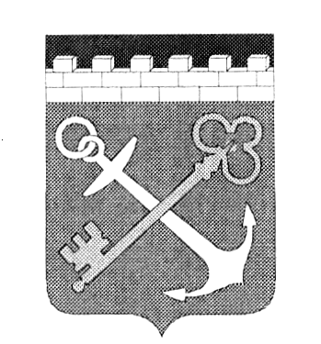

ПРАВИТЕЛЬСТВО ЛЕНИНГРАДСКОЙ ОБЛАСТИ
***

КОМИТЕТ ПО КУЛЬТУРЕ ЛЕНИНГРАДСКОЙ ОБЛАСТИ

ПРИКАЗ

от_____________ 2013 года №_______

Об установлении границ территории
объекта культурного наследия регионального значения
«Братское захоронение советских воинов и ленинградцев, погибших в 1941-1943 гг.»

В соответствии со ст.ст. 9.2, 33 Федерального закона от 25 июня 2002 г. № 73-ФЗ «Об объектах культурного наследия (памятниках истории и культуры) народов Российской Федерации», а также п. 3.12. Положения о комитете по культуре Ленинградской области, утвержденного постановлением Правительства Ленинградской области от 13 февраля 2008 г. № 20, приказываю:
1. Установить границы территории объекта культурного наследия регионального значения «Братское захоронение советских воинов и ленинградцев, погибших в 1941-1943 гг.», расположенного по адресу: Ленинградская область, Кировский район, д. Кобона, в 25 км северо-западнее ст.Войбокало, на побережье Ладоги; на гражданском кладбище, на восточной стороне кладбища, поставленного на государственную охрану Решением Леноблисполкома 16 мая 1988 г. № 189, согласно приложению 1, 2 на 3 листах.
2. Настоящий приказ вступает в силу со дня его официального опубликования.
3. Контроль за исполнением настоящего приказа возложить на начальника отдела по осуществлению полномочий Ленинградской области в сфере объектов культурного наследия Ю.Б. Ерошевскую.

Председатель
комитета по культуре Н.Г. Кононенко
Приложение 1
к приказу комитета по культуре
Ленинградской области
от__ ______ 2013 № __

Ситуационный план
объекта культурного наследия регионального значения
«Братское захоронение советских воинов и ленинградцев, погибших в 1941-1943 гг.»

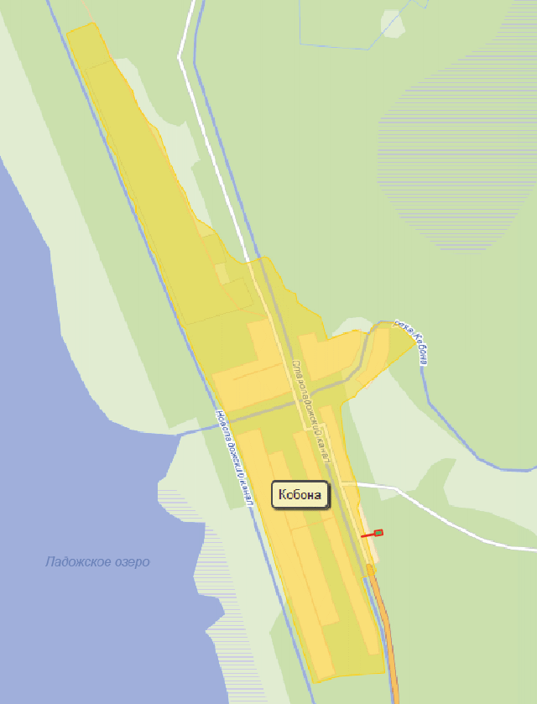

М 1:20 000
Условные обозначения
- граница территории объекта культурного наследия регионального значения «Братское захоронение советских воинов и ленинградцев, погибших в 1941-1943 гг.»

Приложение 2
к приказу комитета по культуре
Ленинградской области
от__ ______ 2013 № __

Граница территории
объекта культурного наследия регионального значения
«Братское захоронение советских воинов и ленинградцев, погибших в 1941-1943 гг.»

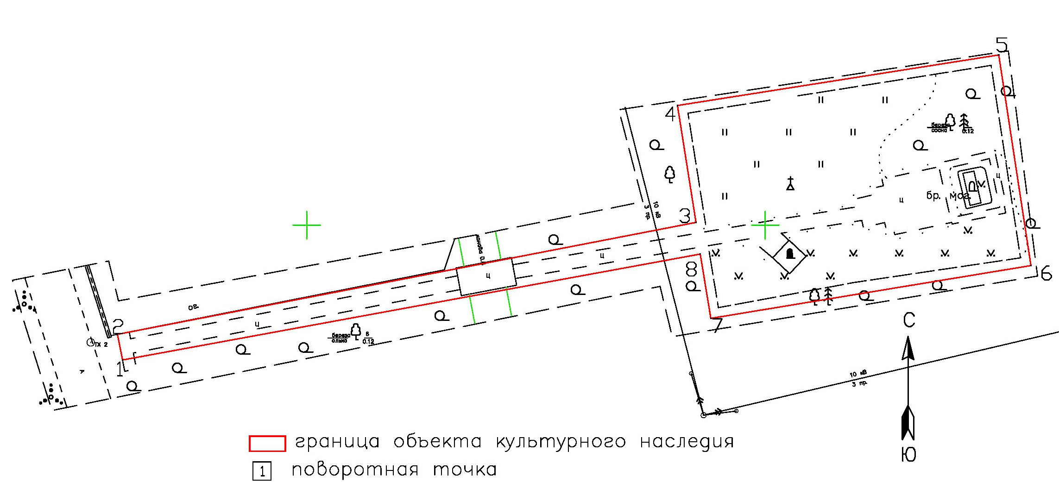

Масштаб 1:600

Координаты поворотных точек границ территории
объекта культурного наследия регионального значения
«Братское захоронение советских воинов и ленинградцев, погибших в 1941-1943 гг.»

№№ | Обозначение (номер) характерной точки | Координаты характерных точек во Всемирной геодезической системе координат (WGS-84) |  | Координаты характерных точек в местной системе координат (МСК)
№№ | Обозначение (номер) характерной точки | Северной широты | Восточной долготы | Х | Y
1. | 1 | 60°01'02.79643 | 31°33'38.33777 | 6645235.29 | 284179.91
1. | 2 | 60°01'02.88706 | 31°33'38.30393 | 6645238.09 | 284179.36
1. | 3 | 60°01'03.26275 | 31°33'42.38344 | 6645250.30 | 284242.45
1. | 4 | 60°01'03.67531 | 31°33'42.26002 | 6645263.05 | 284240.42
1. | 5 | 60°01'03.84319 | 31°33'44.52503 | 6645268.57 | 284275.46
1. | 6 | 60°01'03.09965 | 31°33'44.73787 | 6645245.59 | 284278.97
1. | 7 | 60°01'02.92398 | 31°33'42.48111 | 6645239.83 | 284244.06
1. | 8 | 60°01'03.15114 | 31°33'42.41108 | 6645246.85 | 284242.91

Описание границ территории
объекта культурного наследия регионального значения
«Братское захоронение советских воинов и ленинградцев, погибших в 1941-1943 гг.»

- от точки 1 до точки 2 по прямой вдоль Староладожского канала;
- от точки 2 до точки 3 по прямой вдоль реки Кобона;
- от точки 3 до точки 4 параллельно автодороге Лаврово – Кобона;
- от точки 4 до точки 5 по прямой вдоль реки Кобона;
- от точки 5 до точки 6 параллельно автодороге Лаврово-Кобона;
- от точки 6 до точки 7 параллельно реке Кобона;
- от точки 7 до точки 8 по прямой вдоль дороги Староладожского канала;
- от точки 8 до точки 1 параллельно реке Кабона.

